กลุ่มสมุนไพรอินทรีย์ลุ่มสุ่ม
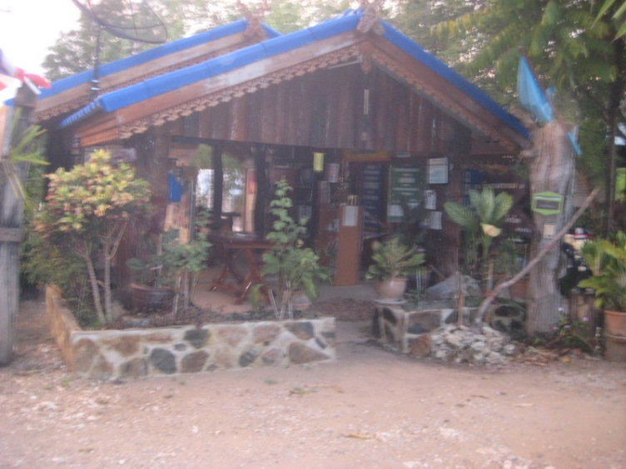

สถานที่ตั้ง ณ.ที่ทำการผู้ใหญ่บ้าน หมู่ที่ ๘
บ้านเสรีธรรม ตำบลลุ่มสุ่ม อำเภอไทรโยค
จังหวัด กาญจนบุรี
ประธานกลุ่ม ผู้ใหญ่บำรุง ( บัว ) จันทะเอ
หลักในการดำเนินงาน
เป็นโครงการปลูกสมุนไพรอินทรีย์ ๑๔ ชนิด
เน้นปลอดสารพิษ ทุกอย่างต้องตากแห้ง ตามกรรมวิธี
ที่กำหนด พื้นที่ปลูก ดิน และน้ำ ต้องได้รับการตรวจรับรอง จากเจ้าหน้าที่ และต้องเป็นสมาชิกของกลุ่ม
ในกรณีพื้นที่ปลูกติดกับ พื้นที่ปลูกที่ใช้สารเคมีจะต้อง ปลูกไม้จำพวก กล้วย สะเดา คะไคร้หอม เป็นแนวกันชน
การบริหารจัดการ
มหาวิทยาลัย มหิดล – วิทยาเขตกาญจนบุรีเป็นผู้ประสานให้คำแนะนำ และจัดการเรื่องการตลาด กับโรงพยาบาลศิริราช
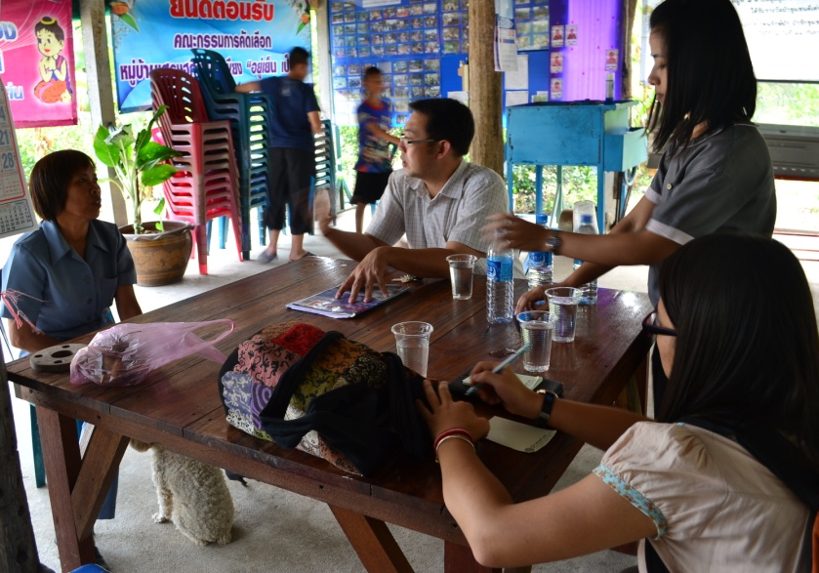
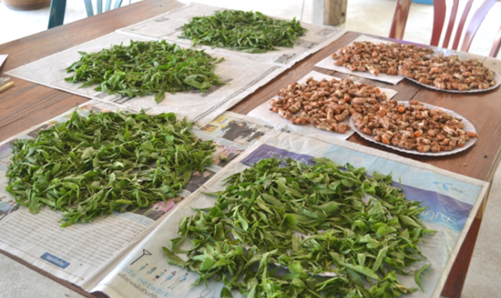
สมุนไพร ๑๔ ชนิด ที่ดำเนินการ

๑.ขมิ้นชัน ๒.อัญชัน ๓.พญายอ ๔.ฟ้าทะลายโจร ๕.ผักเสี้ยนผี ๖.ผิวมะกรูด ๗.ฝาง ๘.ไพล
๙.เหงือกปลาหมอ ๑๐.แป๊ะตำปึง ๑๑.กระเจี๊ยบแดง
๑๒.กระเพราแดง ๑๓.ฮวานง็อก ๑๔.รากหญ้าคา
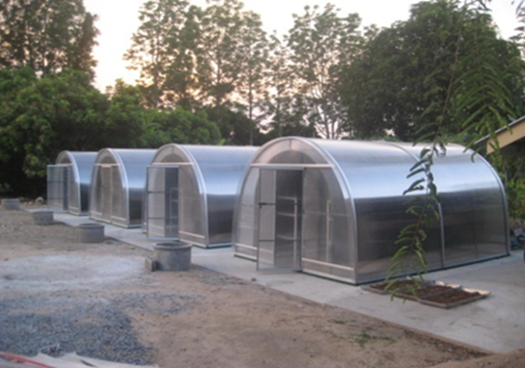

สมุนไพรทุกอย่างต้องตากแห้งตามกรรมวิธีที่กำหนด
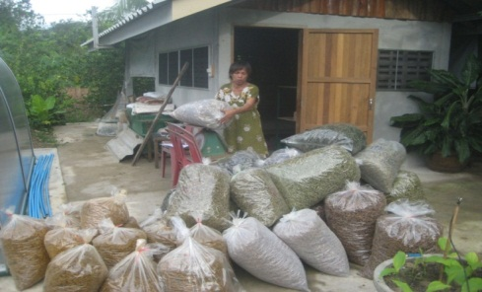
รวบรวมผลผลิตที่ผ่านกรรมวิธีตากแห้งแล้ว ส่งมหาวิทยาลัยมหิดล วิทยาเขตกาญจนบุรี บรรจุภัณฑ์ส่งโรงพยาบาลศิริราชต่อไป
สมุนไพรแนะนำที่มีในพื้นที่ของศูนย์เรียนรู้

ปอกระบิด กระทือ ข่า ขิง ฝักข้าว ชะเอม
ว่านหางจระเข้ ย่านาง ลิ้นฟ้า มะรุม ใข่เน่า

ส่วนที่สั่งเพิ่มเติมและอยู่ในระหว่างดำเนินการ ๑๕ ชนิด
๑.กุ่มบก ( เปลือกต้น ) ๒. กุ่มน้ำ ( เปลือกต้น) ๓.ขิง ( เหง้า )
๔.ข่า ( เหง้า ) ๕.ตะไคร้ ( เหง้า ) ๖.เถาวัลย์เปรียง ( เถา )
๗.เถาเอ็นอ่อน ๘.ไพล ( เหง้า ) ๙.มะขามใบ ( ใบ )
๑๐.มะรุม ( เปลือกต้น ) ๑๑.ว่านนางคำ (เหง้า ) ๑๒.ว่านร่อนทอง ( เหง้า
๑๓.ว่านน้ำ ( เหง้า ) ๑๔.เปราะหอม ( หัว ) ๑๕.ว่านมะหาเมฆ ( เหง้า )

ต้องการกล้าพันธุ์สมุนไพร
หรือ นำสมาชิกเข้าศึกษาดูงานในศูนย์เรียนรู้
ประสานได้ที่ ผู้ใหญ่บำรุง จันทะเอ
๕๙ หมู่ ๘ บ้านเสรีธรรม ตำบลลุ่มสุ่ม
อำเภอไทรโยค จังหวัด กาญจนบุรี
๗๑๑๕๐.-
Tel. ๐๘๔-๓๖๑๑๒๕๗
E-mail.Chanta-a@hotmail.Com
